|  |  |  |
| --- | --- | --- |
| Caja Negra | Fallo | Correcciones |
| Prueba de entrada de datos |  |  |
| Prueba de orden | Al momento de presionar “tabulador” el puntero no va en orden y brinca por varios botones o campos | Modificar el orden de los campos para ingresar datos |
| Prueba de diseño | Tiene repetidas varias opciones para el mismo fin | Eliminar las opciones menos útiles |
| Pruebas de salida de información | Al momento de solicitar información faltan validaciones para cuando hay campos vacíos | Mandar avisos de campos vacíos al momento de presionar confirmaciones |
|  | No hay opciones de fechas para hoteles o vuelos | Ampliar la base de datos y devolver fechas opcionales a la requerida |
| Pruebas de diseño | Módulos con poco contenido visual | Agregar imagen de fondo a módulos faltantes |
|  |  |  |

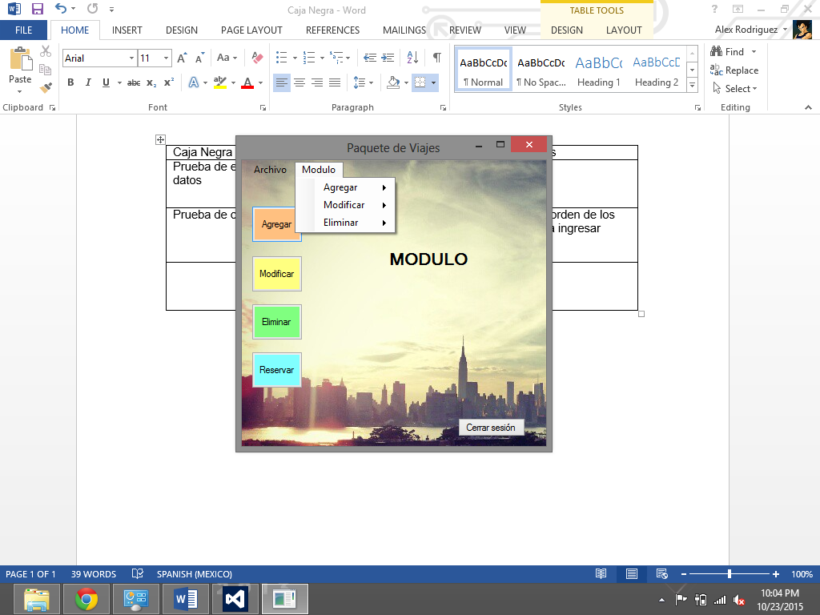

Descripción del Sistema

El sistema está desarrollado en visual studio y desarrollado en el lenguaje C#. Está diseñado para funcionar como una agencia de viajes donde el sistema nos permite reservar ya sea un vuelo o un hotel, al igual nos permite agregar, modificar y eliminar ciertas reservaciones.

Fue diseñado utilizando el modelo en cascada y tiene por separado las reservaciones de vuelo y de hotel con sus respectivas opciones para hacer cambios en caso de algún error a la hora de reservar.

Anomalías

El sistema funciona bien y cumple con los requisitos para los que fue diseñado sin embargo como anomalías se podrían tener en cuenta algunos puntos en cuanto al diseño y parte de la base de datos la cual no está muy completa y no arroja los resultados esperado en cuanto a la reservación o búsqueda de vuelos, al igual que falta de opciones tanto de destinos como lugar de origen.

Análisis

**Al sistema:** El sistema cumple con ciertos puntos pero hace falta diseño y que sea cómodo para la vista en ciertos aspectos, al igual que tiene las opciones repetidas en la ventana principal después de ingresar como administrador las cuales podrían ser removidas y solo dejar los botones.

Las bases de datos no están completas para la búsqueda de vuelos y hoteles ya que solo tiene pocos datos (menos de diez), también en los campos de los **ID** no está como única y eso podría causar conflicto a la hora de búsquedas ya que los números se podrían repetir, haría falta marcar el campo **ID** como llave **única o primaria.**

**A la documentación:** La documentación parece estar completa ya que tiene documentación sobre el modelo usado para el desarrollo del software y una breve descripción del por qué fue utilizado ese modelo.

Cuenta con un diccionario de datos y de igual forma tiene su plan de gestión para el inicio del proyecto